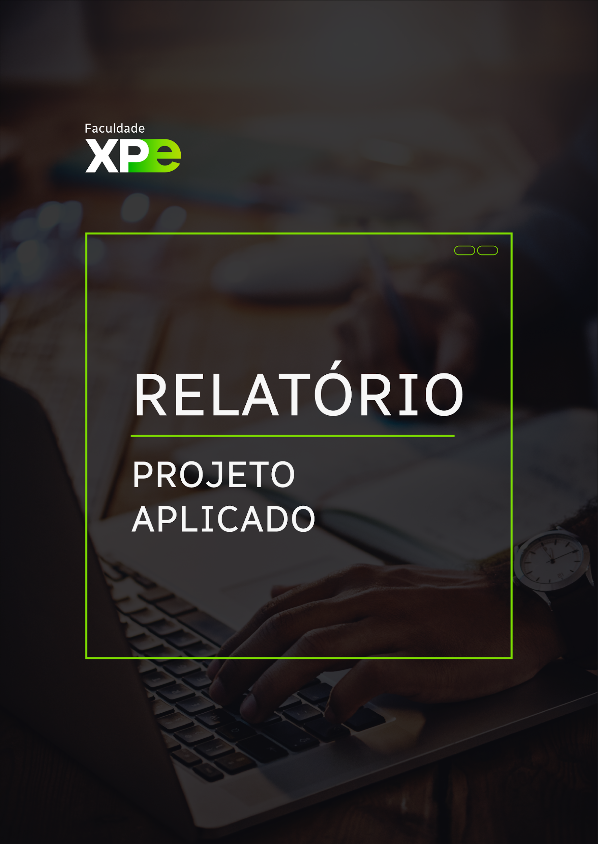

_____

PÓS-GRADUAÇÃO

**XP Educação**

**Relatório do Projeto Aplicado**

Arquitetura de uma Solução de Servidor de Identidade integrada ao Keycloak

Luis Fábio Sobral Magalhães

Orientador(a): João Paulo Faria

10/2023



**NOME DO ALUNO**

**XP EDUCAÇÃO**RELATÓRIO DO PROJETO APLICADO

ARQUITETURA DE SERVIDOR DE IDENTIDADE INTEGRADO AO KEYCLOAK

Relatório de Projeto Aplicado desenvolvido para fins de conclusão do curso Arquitetura de Software e Arquitetura de Soluções.  
  
Orientador (a): João Paulo Faria

**Belém  
10/2023**

**Sumário**

1. CANVAS do Projeto Aplicado 6

1.1 Desafio 6

1.1.1 Análise de Contexto 6

1.1.2 Personas 10

1.1.3 Benefícios e Justificativas 12

1.1.4 Hipóteses 15

1.2 Solução 16

1.2.1 Objetivo SMART 16

1.2.2 Premissas e Restrições 17

1.2.3 Backlog de Produto 18

2. Área de Experimentação 19

2.1 Sprint 1 21

2.1.1 Solução 21

Evidência do planejamento: 21

Evidência da execução de cada requisito: 21

Evidência dos resultados: 21

2.1.2 Lições Aprendidas 21

2.2 Sprint 2 22

2.2.1 Solução 22

Evidência do planejamento: 22

Evidência da execução de cada requisito: 22

Evidência dos resultados: 22

2.2.2 Lições Aprendidas 22

2.3 Sprint 3 23

2.3.1 Solução 23

Evidência do planejamento: 23

Evidência da execução de cada requisito: 23

Evidência dos resultados: 23

2.3.2 Lições Aprendidas 23

3. Considerações Finais 24

3.1 Resultados 24

3.2 Contribuições 24

3.3 Próximos passos 24

## 

## 

## 

## 1. CANVAS do Projeto Aplicado

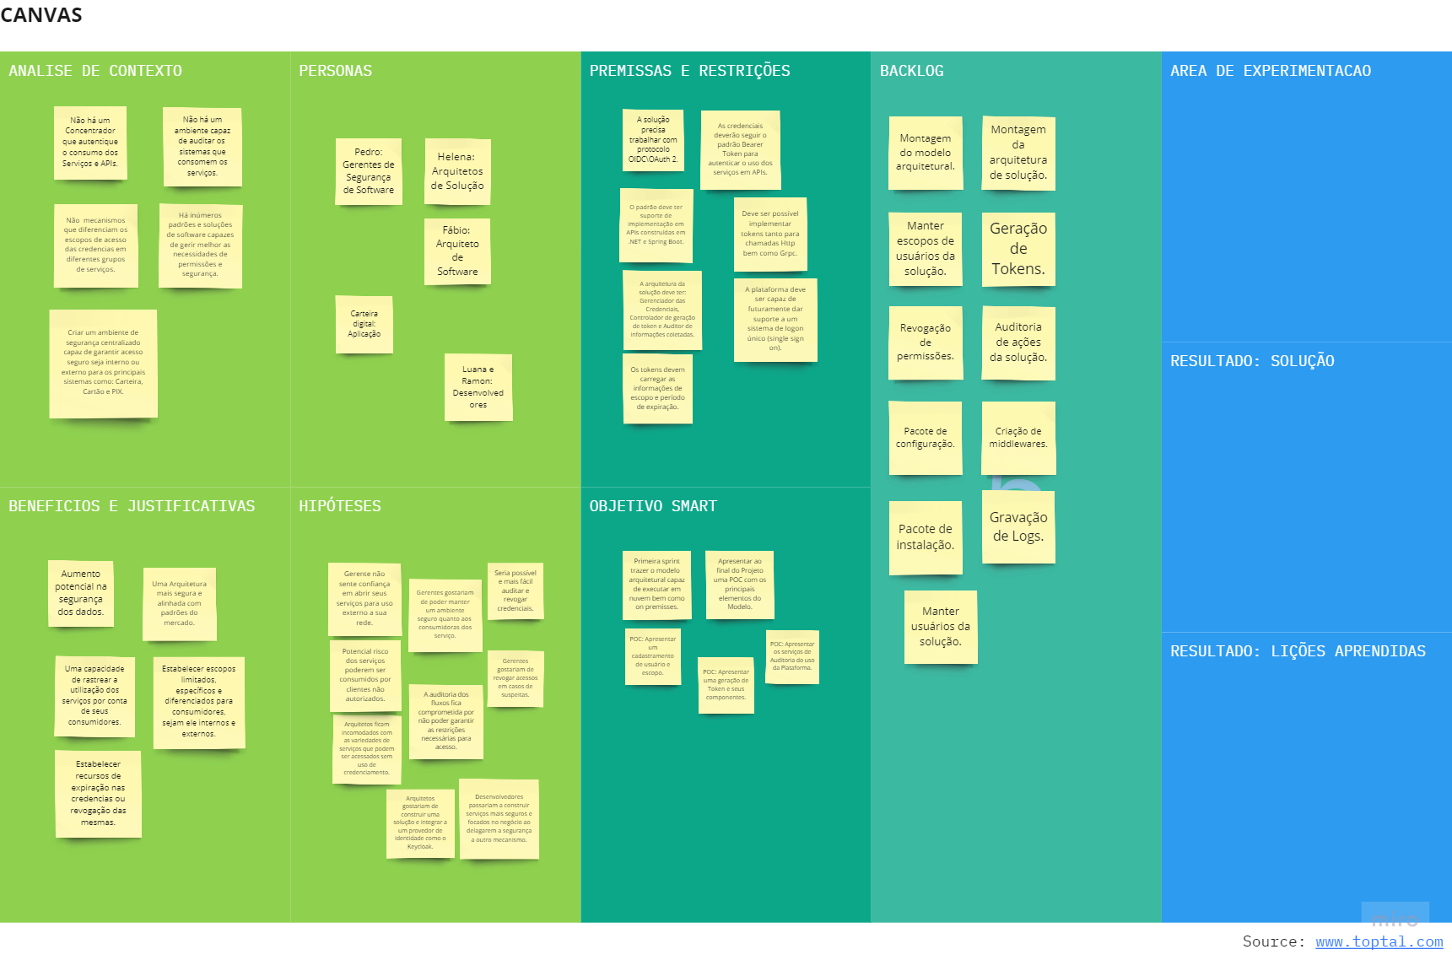

## Desafio

### 1.1.1 Análise de Contexto

Em sistemas de software que incorporam múltiplos microserviços, a ausência de um planejamento ou de um ambiente responsável por garantir a segurança dos usuários desses serviços pode ser extremamente prejudicial e arriscada. Alguns dos problemas representativos incluem:

* Ausência de autenticação nos fluxos de consumo dos serviços;
* Incapacidade de utilizar plataformas de terceiros já estabelecidas para autenticar acessos;
* Configurar mecanismos de segurança apenas a nível da rede da solução implantada;
* Trafegar de forma aberta credencias de usuários para eventuais autenticações;
* Limitar o consumo de serviços a clientes internos a seu ambiente de rede;
* Não poder auditar os usuários que realizam as requisições;
* Não poder revogar as credenciais;
* Não poder estabelecer níveis de acesso ou perfis de acesso, bem como período máximo de validação para acesso.

Nesse cenário, as arquiteturas de soluções atuais consideram a segurança no consumo de serviços como um requisito básico que deve ser garantido pelo provedor dos mesmos. Alinhado a essa necessidade o protocolo OAuth 2.0 oferece conceitos que acrescentam várias camadas de segurança às integrações entre plataformas de software.

Esse protocolo costuma ser a base dos Servidores de Identidade, que são artefatos de sistema, ligados a infraestrutura de segurança de software, capazes de:

* Centralizar o controle das credencias e autorizações dos usuários dos serviços em um gerenciador de identidade;
* Gerar credencias de acesso ou revogar quando houver necessidade ou suspeição;
* E prover mecanismos de autenticação sejam na própria solução ou em terceiros;
* Gerenciar a capacidade de login único (Single Sign On - sso) em uma plataforma de autenticação que possa assegurar o acesso a diferentes sistemas.

Essas plataformas ainda são capazes de serem incorporadas na construção Servidores de Identidade customizados segundo as necessidades de segurança estabelecidas por uma empresa ou mesmo um sistema, seja sua infraestrutura de software em nuvem ou local. Entre as opções mais conhecidas de plataformas de Servidores de Identidade e já estabelecidos no mercado estão: Identity Server da Microsoft e o Keycloak da Red Hat.

Em nossa pesquisa, identificamos que tanto o Identity Server quanto o Keycloak são plataformas bem completas que atendem às necessidades de nossa solução, oferecendo a robustez necessária para garantir um modelo centralizado de acesso e autenticação dos serviços. Ambos permitem que seus recursos e funcionalidades possam ser acoplados a soluções proprietárias de Servidores de Identidade que trazem fluxos ou necessidades mais específicas de um sistema ou empresa.

A analise seguiu em busca de qual dessas tecnologias iríamos adotar. Com isso observamos as seguintes características:

* Plataforma de código aberto;
* Fácil customização para dos requisitos de auditoria que levitamos no escopo da solução;
* Suportada pelos frameworks que utilizamos em nossas stacks;
* Funcionar tanto em containers ou nativamente em servidores, alem de se adaptar tanto a instalações locais quanto em nuvem;
* Aparecer bem ranqueada e referendada pelo mercado com adoção pelos principais players do nosso segmento;
* Prover suporte para login único e autenticação com terceiros, atributos que estão elencados para escopo futuro da solução.

Foram feitas reuniões e levantamentos que produziram a matriz a seguir. Em resumo a mesma descreve as certezas quanto as necessidades dos atores envolvidos que necessitam aumentar o potencial das soluções em microservices, agregando a elas um mecanismo de autenticação para autorizar o consumo dos serviços.

Ao adotarmos uma solução de Servidor de identidade, é possível usufruir das características dos protocolos de OpenId e OAUTH2 para garantir que os serviços só possam ser consumidos com tokens devidamente gerados por este Servidor.

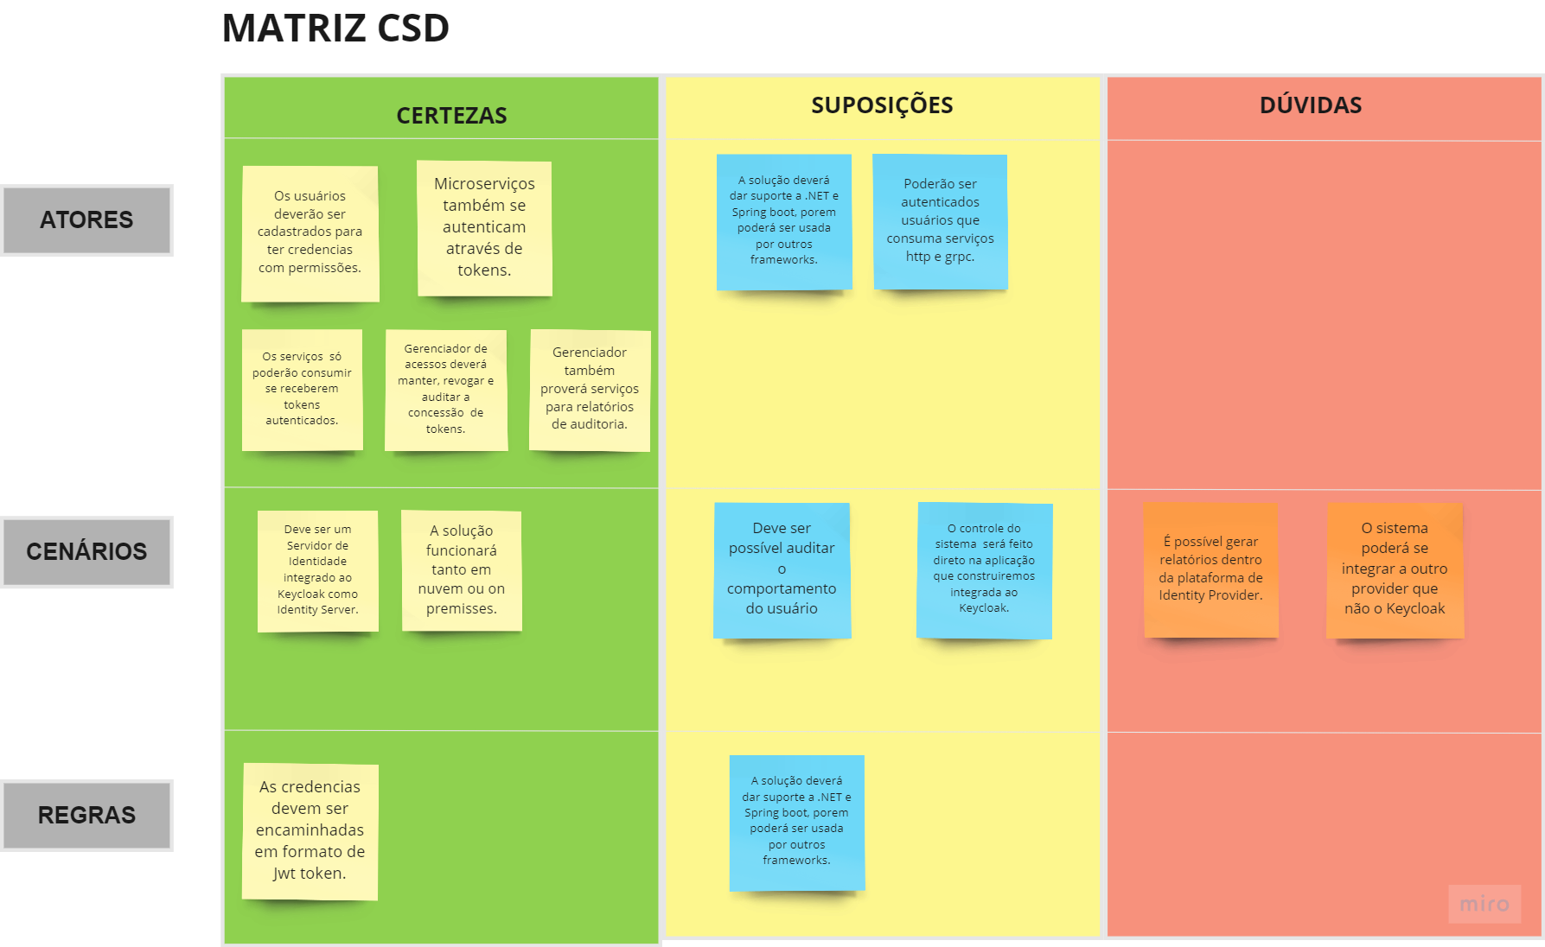

O diagrama POEMS auxiliou na identificação dos envolvidos na construção desta solução, nas necessidades de ambiente para etapas de desenvolvimento e implantação, alem de detalhar as ações que auxiliarão a equipe nessas etapas.

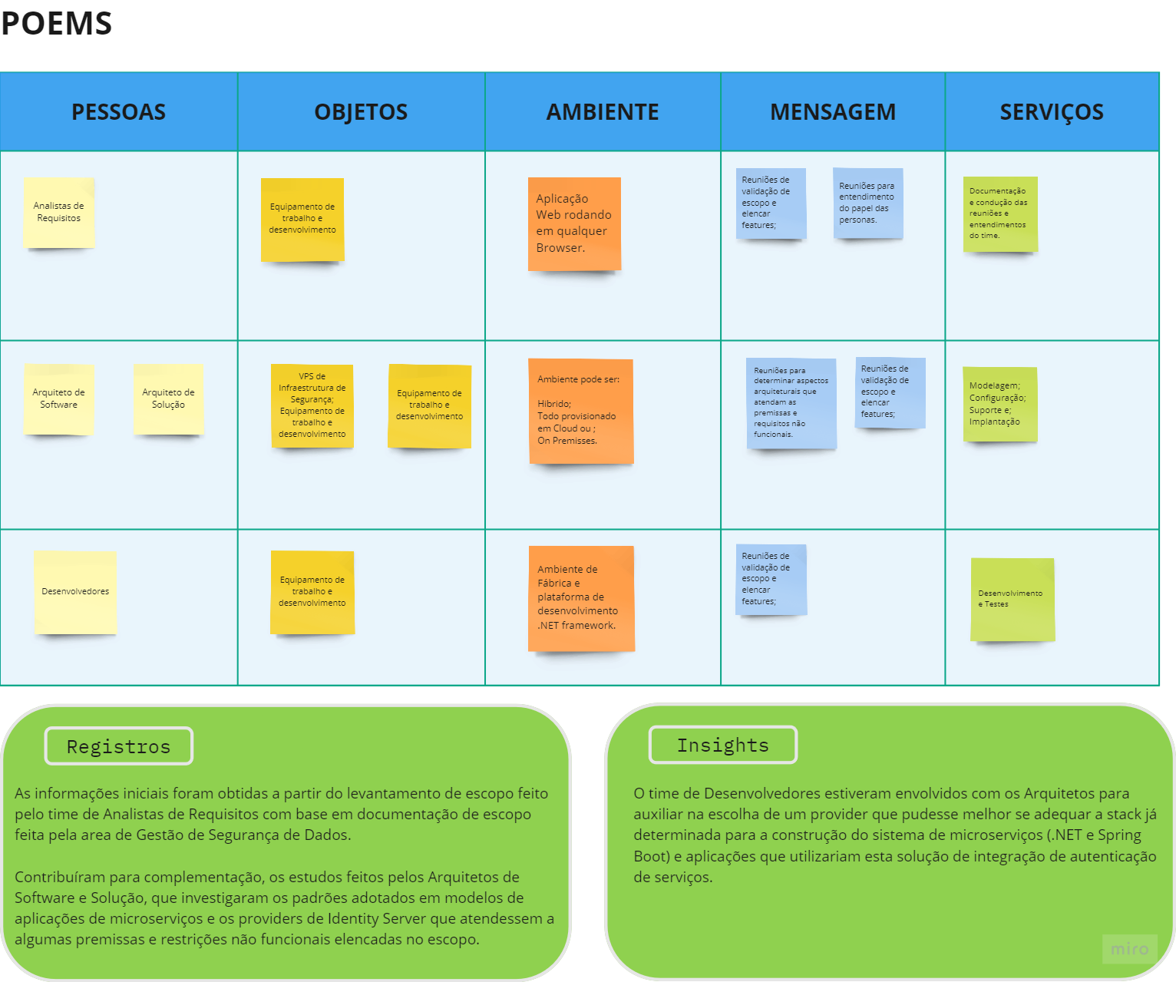

### 1.1.2 Personas

Os mapas de empatia e detalhamento das personas, visam apresentar um contexto melhor de todos os impactados pelo projeto.

De que formas as dores e necessidades dos mesmos, contribuíram para determinar o escopo da solução.

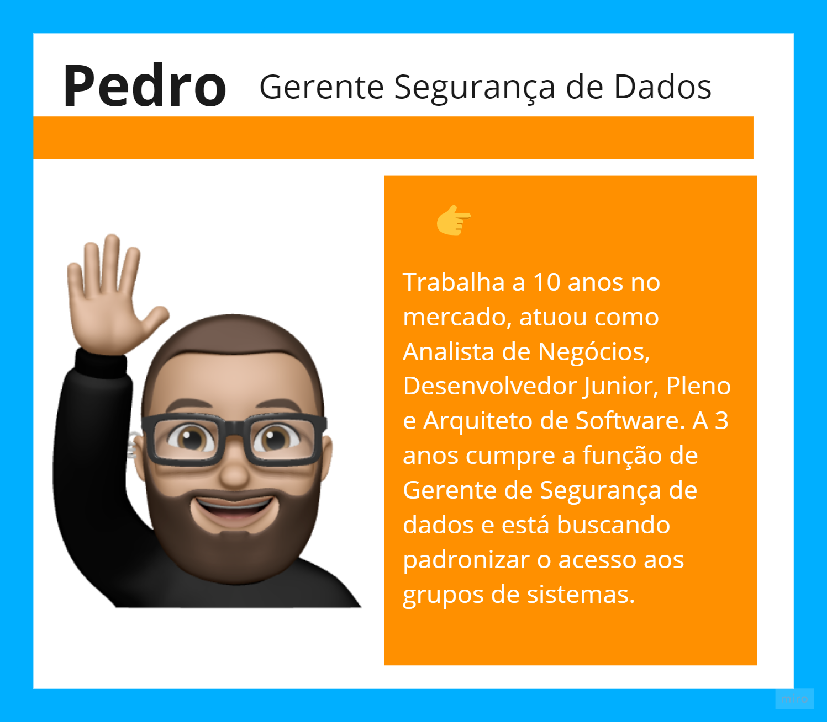

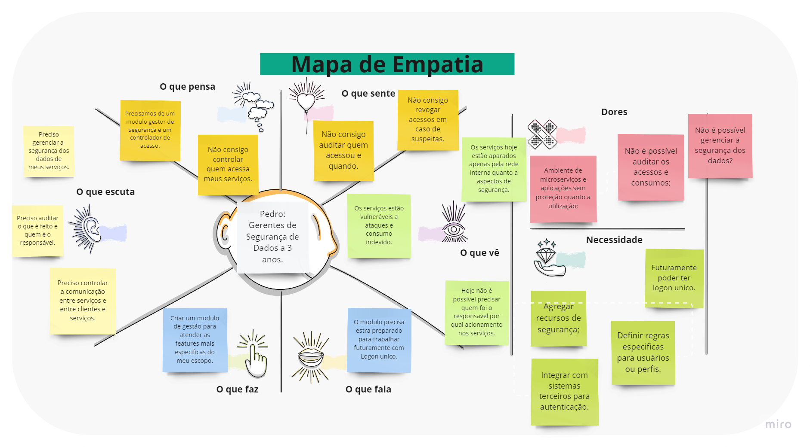

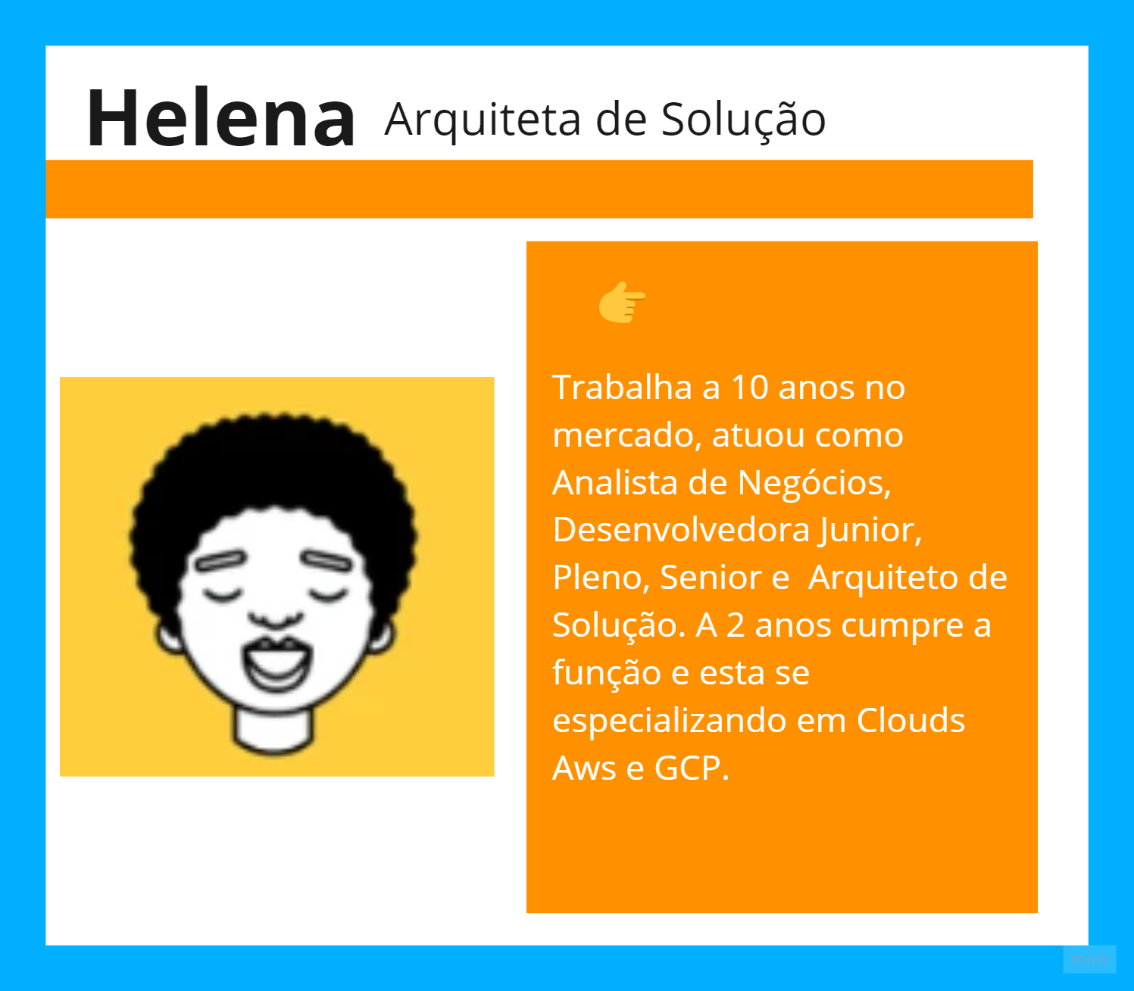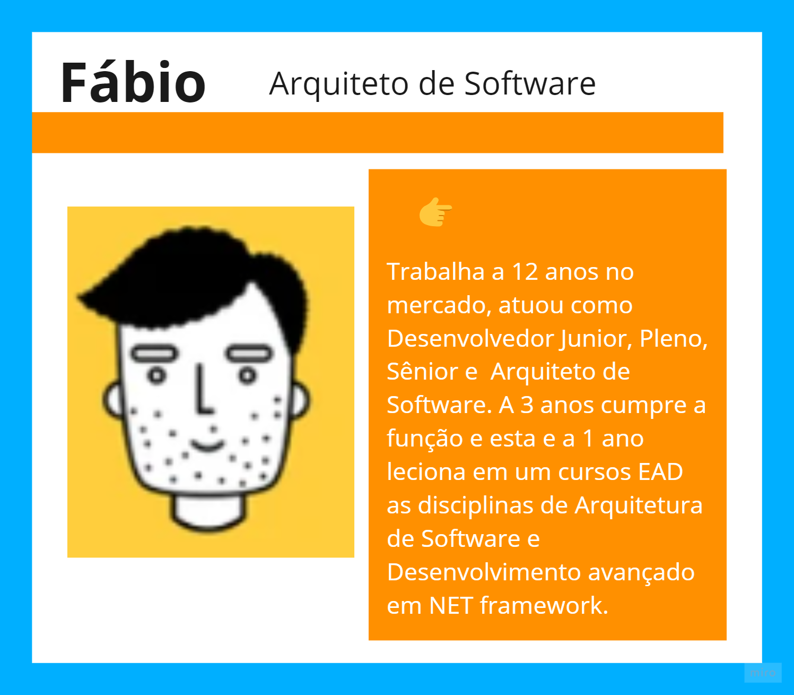

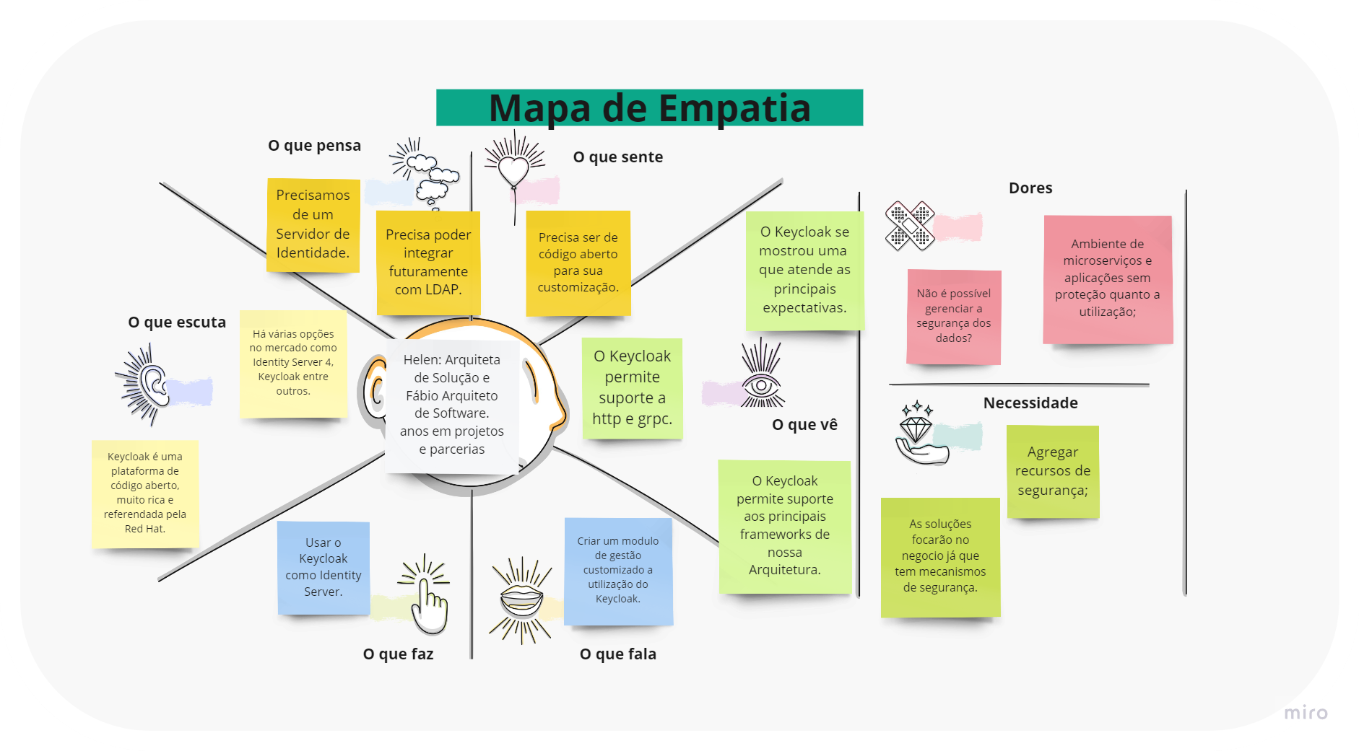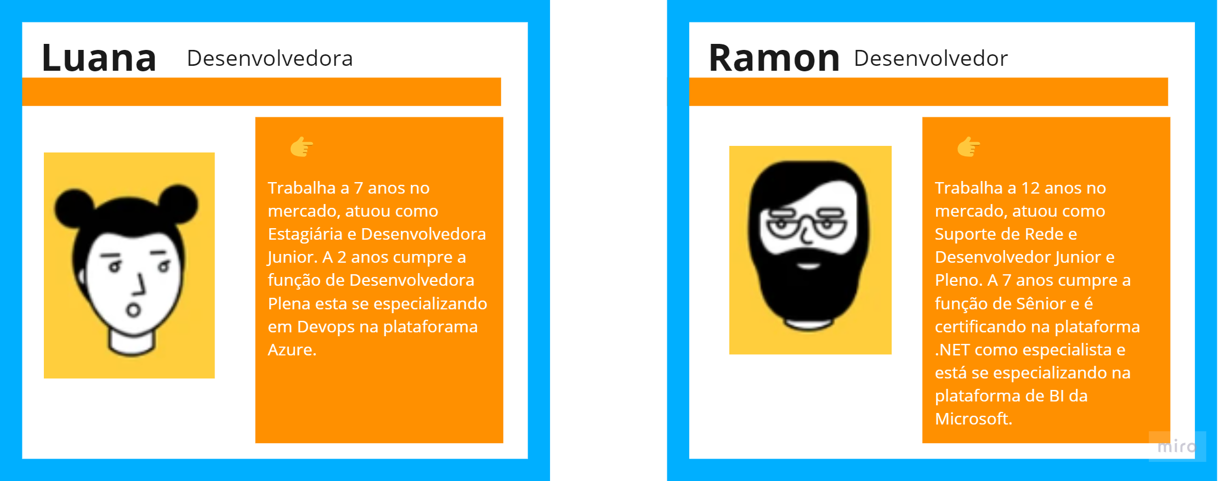

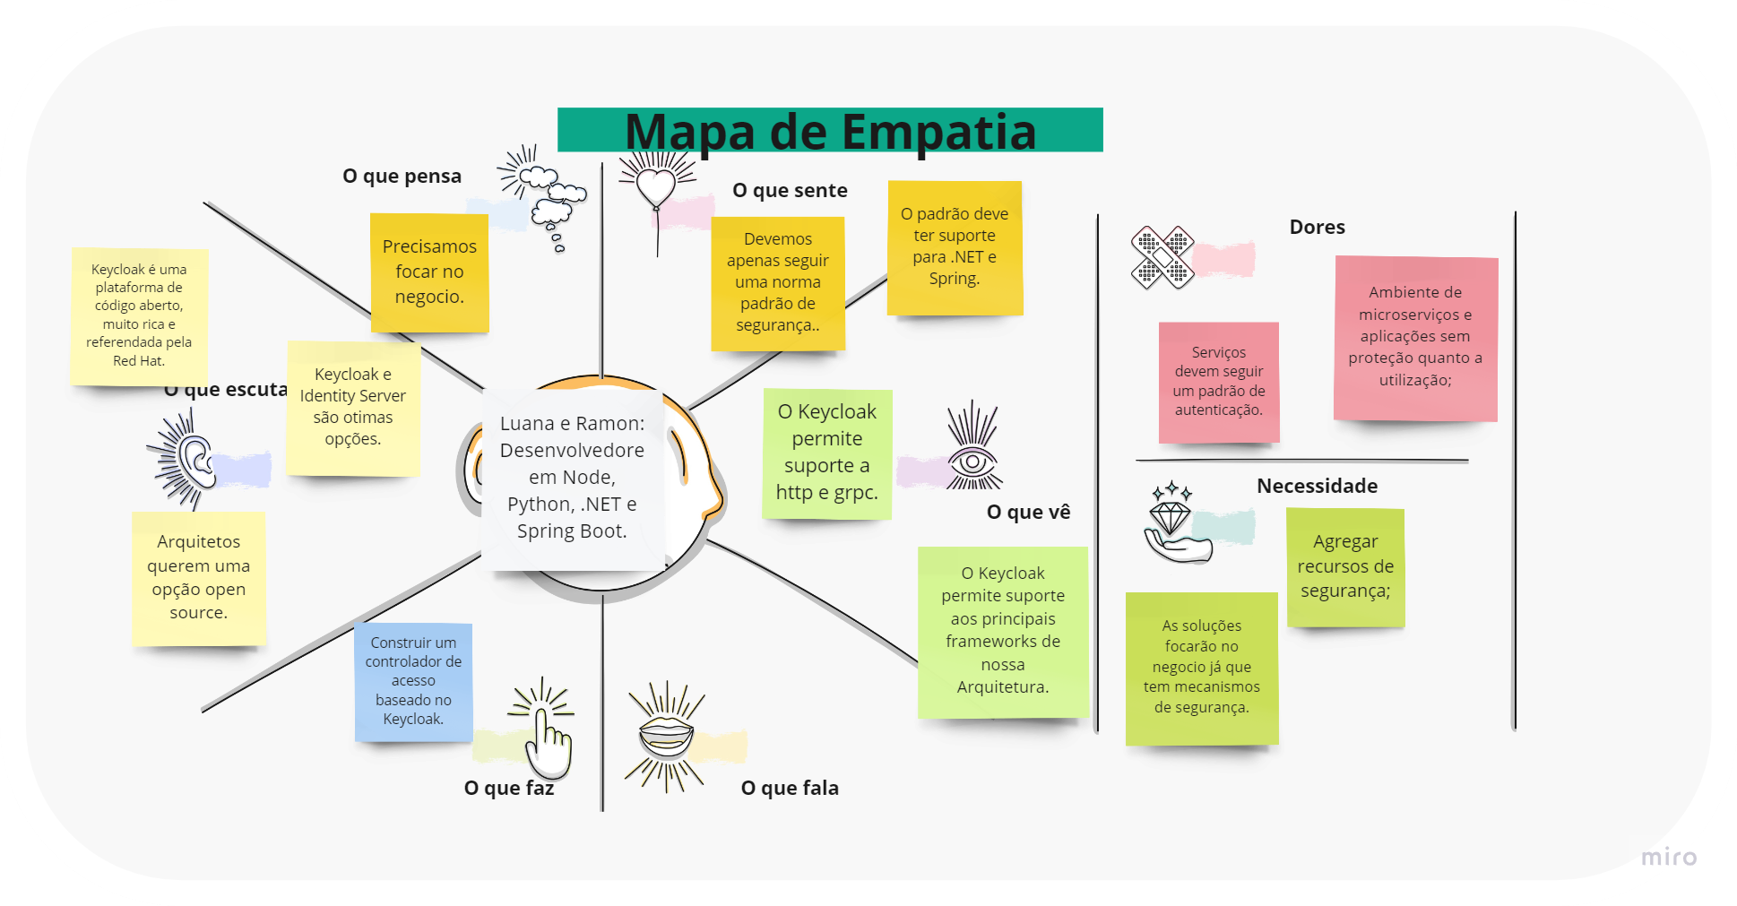

### 1.1.3 Benefícios e Justificativas

De acordo com o levantamento e análise dos principais problemas, bem como o fechamento do escopo da solução, definimos que as principais ações se concentrariam em:

* Criar um ambiente centralizador de acessos, integrado a um Servidor de Identidade;
* Criar um ambiente capaz de auditar as concessões de credenciais, conceder autenticações, revogar as mesmas e controlar de maneiras diferenciadas os diferentes tipos de clientes que consumiriam nossos serviços;
* Definimos que utilizaríamos a plataforma do Keycloak como Servidor de Identidade;
* Construir uma arquitetura de software que organizasse bem os papéis de gestão, controle de autorização, controle de autenticações e auditoria;
* Construir uma arquitetura que não acoplasse nossa solução ao Keycloak, caso eventualmente fosse necessário trocar de plataforma;
* Criar uma Solução customizado e integrado, que permitisse abordarmos os processos de segurança que uma empresa ou sistema desejasse adotar.

Com as características listadas e possível observar que a solução proposta traz os seguintes benefícios:

* Centralizar os nives de controles de: gestão e autorização, com o novo Servidor de Identidade;
* Criar mecanismo único de autenticações com a adoção de um processo padrão de acesso, ajustado ao Servidor adotado;
* Auditar as ações relacionadas a gestão e autorização, com a construção de uma estrutura de persistência em base de dados;
* Apresentar uma solução integrada a uma plataforma validada no mercado como o Keycloak, mas livre para ser adapta a outra plataforma se necessário;
* Garantir um ambiente mais seguro para a oferta de serviços de nossos sistemas;
* Garantir controles de acessos mais especificos.
* Garantir que os times de desenvolvimento poderão focar somente nas regras de negócio, uma vez que o ambiente já se encontra com uma solução de segurança.

O canvas a seguir representa um exercício onde sintetizamos as dores e desafios e os remédios propostos.

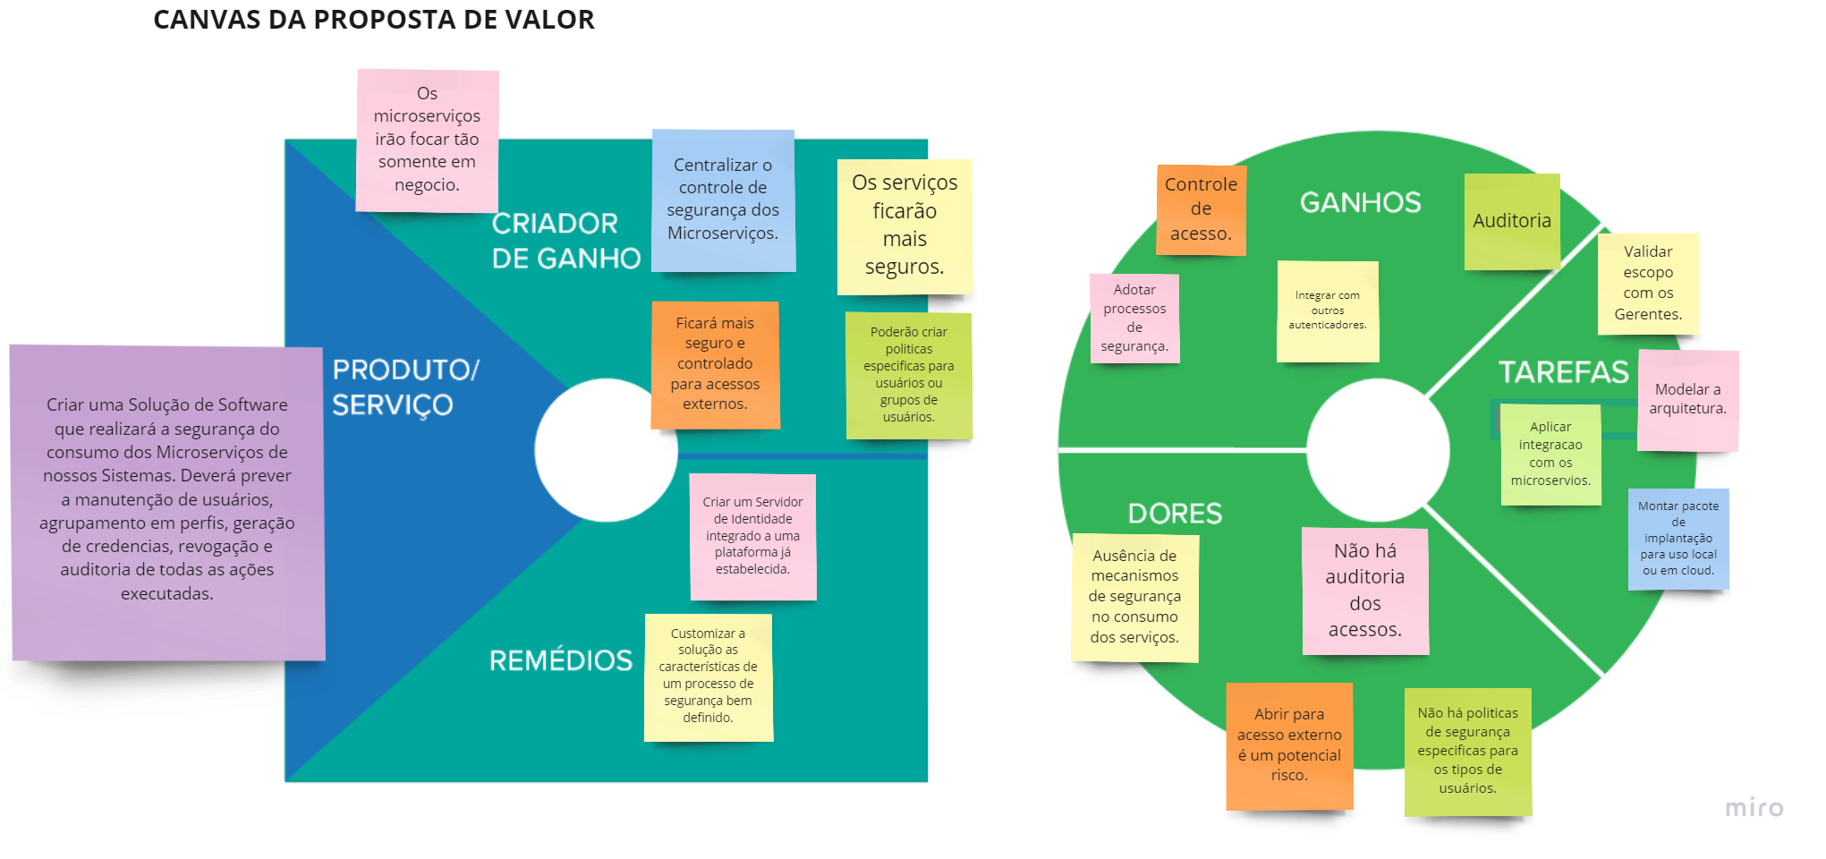 Nas blueprints a seguir, estão descritos alguns pontos elencados de atividades internas necessárias para construção da solução, bem como questões e dificuldades que pudemos identificar.

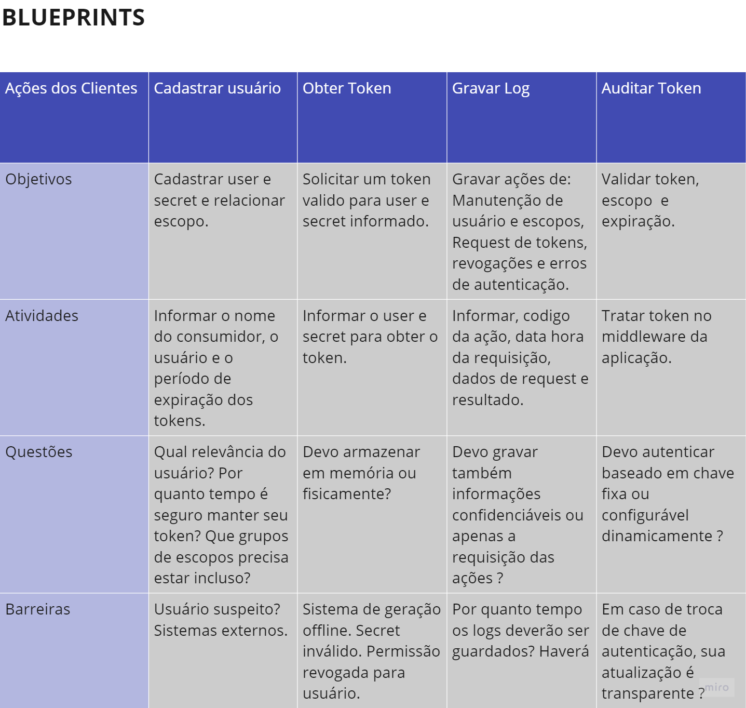

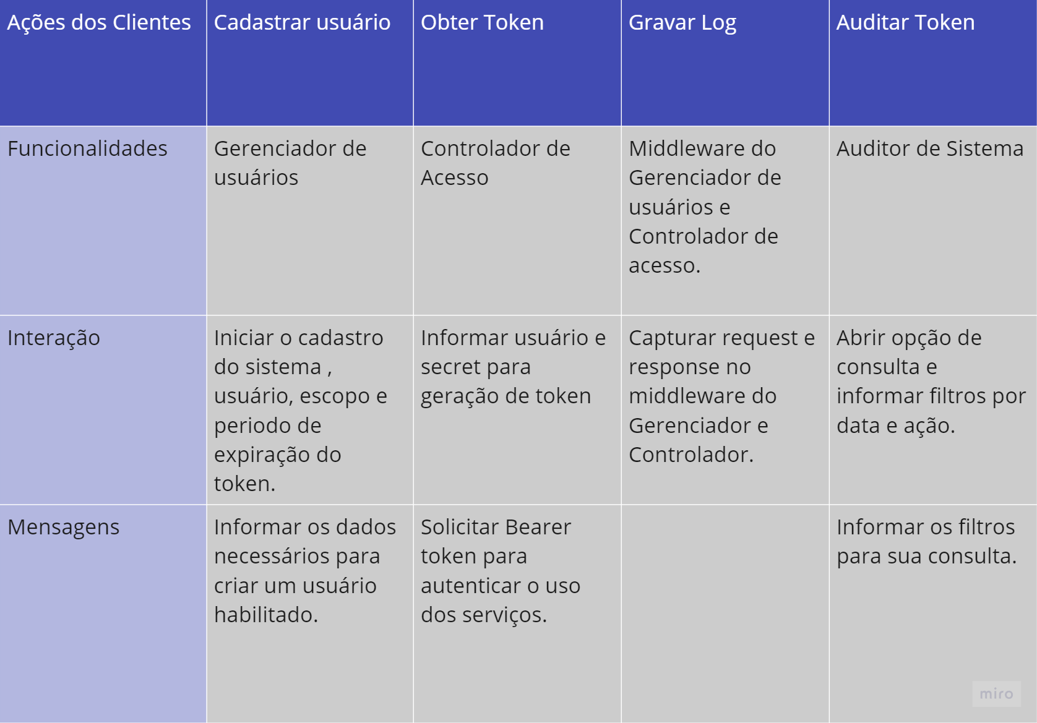

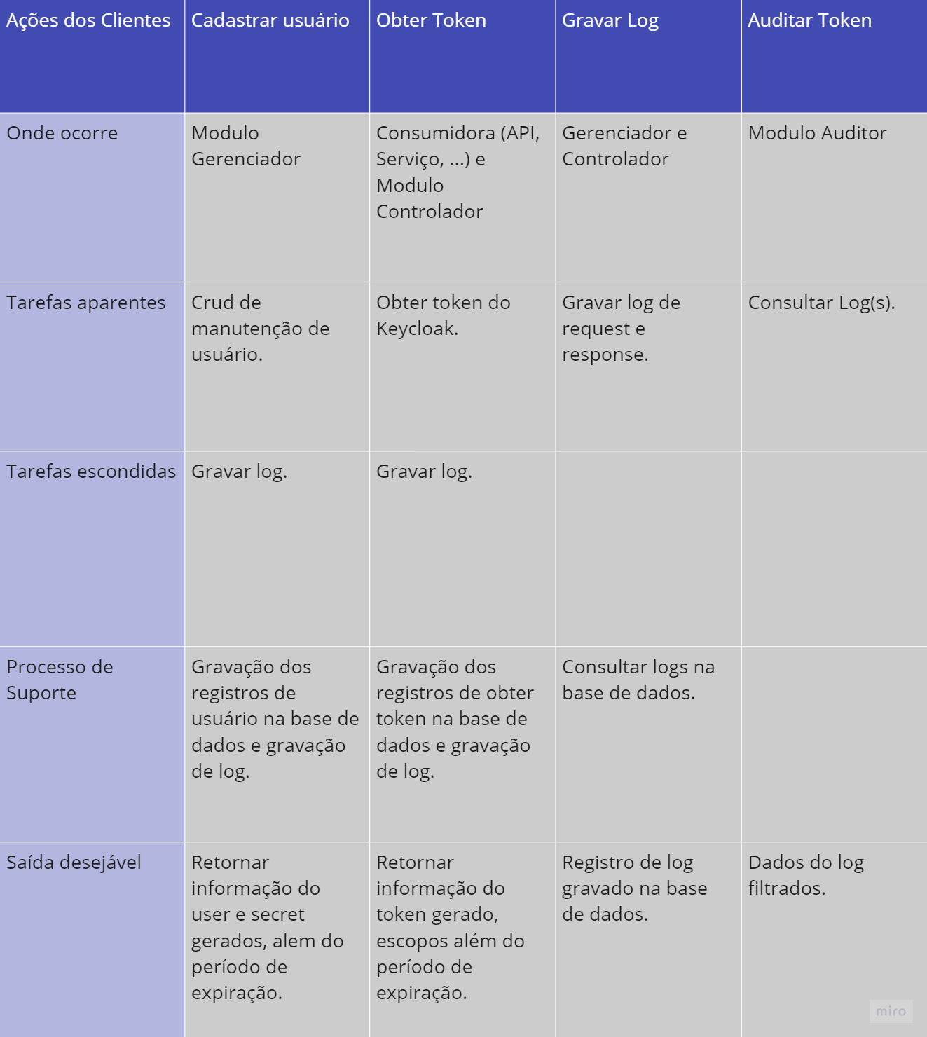

### 1.1.4 Hipóteses

Após todos os levantamentos, reuniões, mapeamentos e diagramas gerados, foi possível realizar algumas observações quanto as reais dificuldades e necessidades e como o projeto pode atender e trazendo a melhor solução para os problemas elencados.

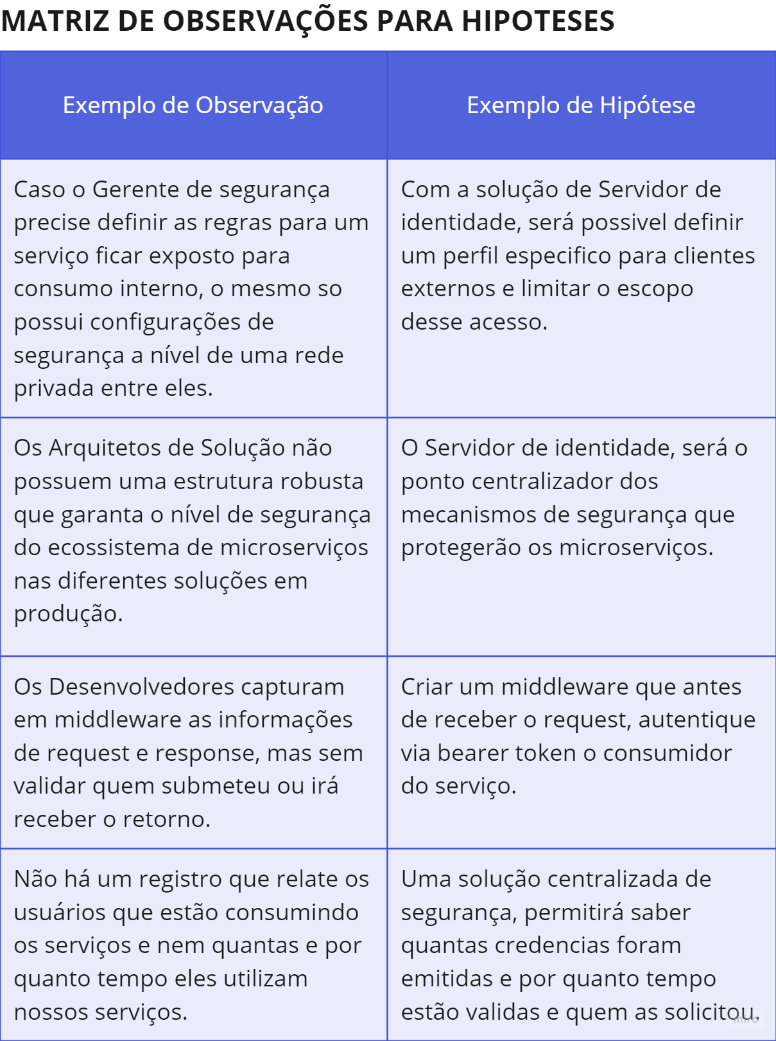

A seguir estão listas as priorizações de ideias com base na tabela BASICO de escalas.

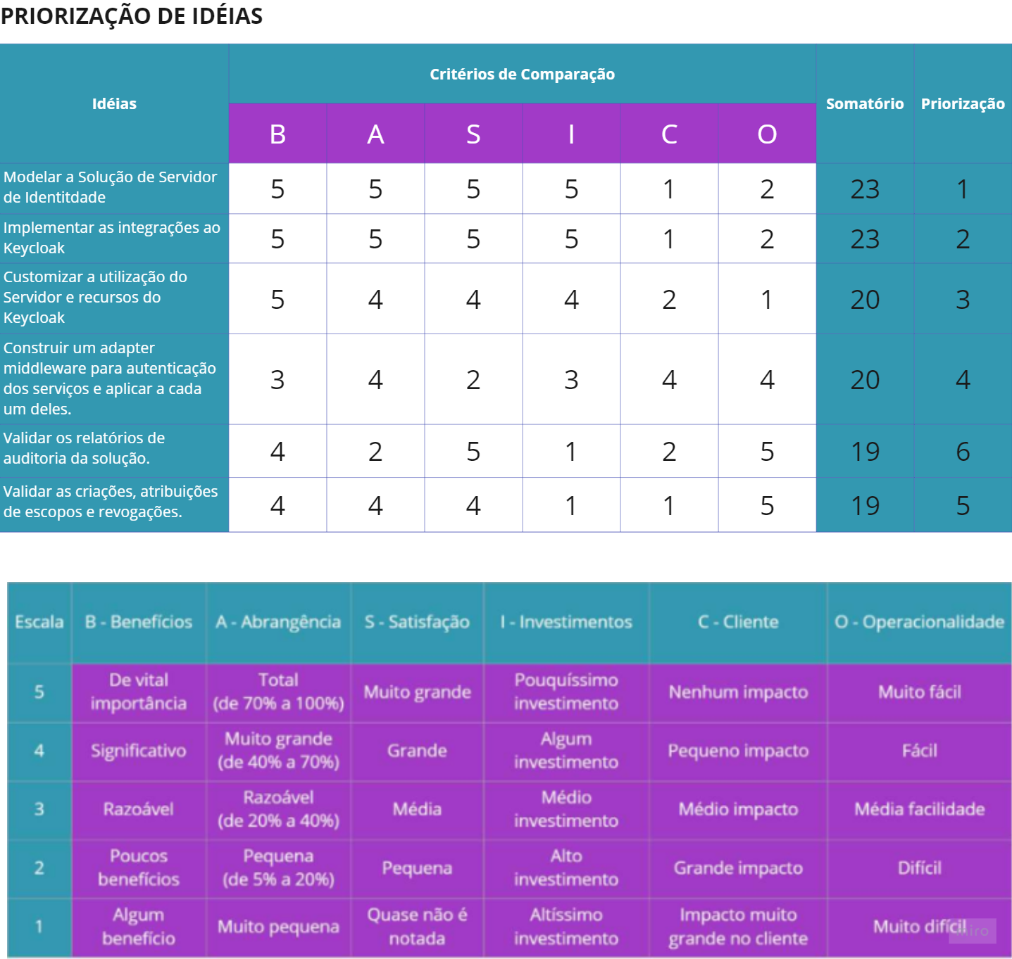

## 1.2 Solução

### 1.2.1 Objetivo SMART

Em dois meses planejar e construir uma prova de conceito que demonstre a aplicabilidade de uma solução de Servidor de identidade baseada no Keycloak, que venha compor um modelo segurança para agregar maior valor as minhas soluções de software baseada em microservices.

### 1.2.2 Premissas e Restrições

* **Premissas**
  + Criar uma solução de Servidor de Identidade;
  + Customizar a solução para atender as necessidades de gerência de segurança;
  + Criar processos que definam as politicas de segurança para acesso aos microserviços;
  + Criar os mecanismos de auditoria da solução.
* **Restrições**
  + A solução de software precisa utilizar um provider de código aberto (open source) devido sua necessidade de customização;
  + Deve ser uma solução com suporte a frameworks como Springboot e .NET;
  + A solução deve poder ter build e deploy em containers e ser capaz de funcionar local ou em nuvem.
* **Riscos do projeto**
  + Risco 001: não ser suportada pelos frameworks adotados na stack de desenvolvimento dos microservices;
  + Risco 002: a plataforma de open source deixar de ser mantida pela comunidade;
  + Risco 003: a possibilidade de customização da solução não atender a todos os requisitos definidos;
  + Risco 004: alto impacto na adaptação dos microservices existentes a nova solução.

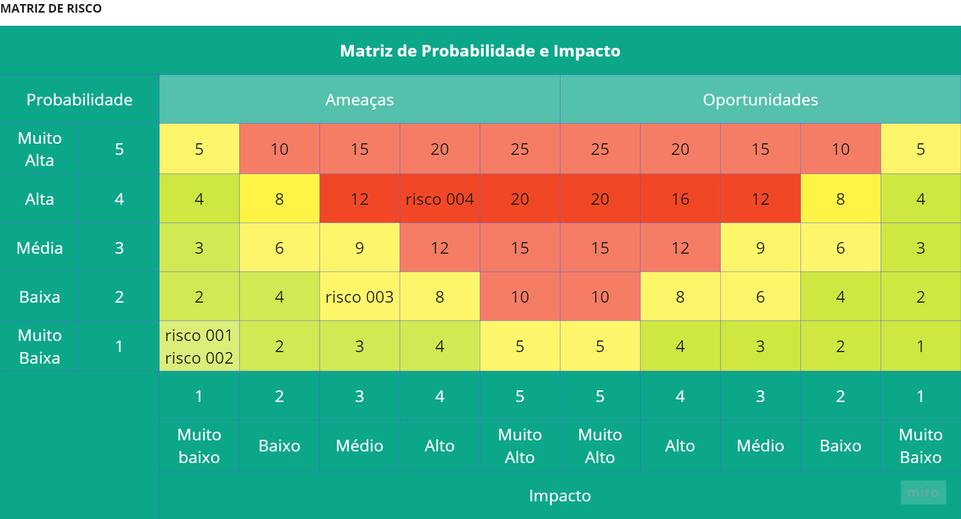

### 1.2.3 Backlog de Produto

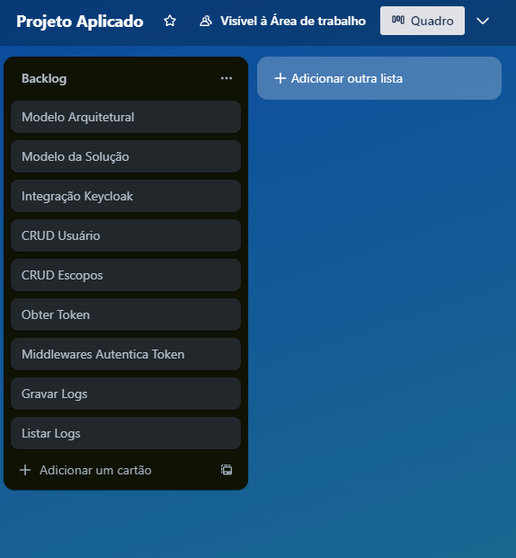

# 2. Área de Experimentação

## 2.1 Sprint 1

### 2.1.1 Solução

#### Evidência do planejamento:

Nessa etapa foram abordados dois aspectos:

* Estudos da ferramenta Keycloak e os principais meios integração sem uso do console e\ou plataforma web da mesma, de maneira que pudéssemos integrar a nossa solução e customizar como faríamos essas integrações para utilizar o potencial de gestão de identidade do keycloak, aliado as características do problema que nossa solução visava solucionar.
* Modelar o escopo de nossa solução e a disposição arquitetural dos contêineres e componentes. Para esta etapa utilizamos o padrão de modelagem C4 model de maneira simplificada mas cumprido os 3 principais níveis: contexto, contêineres e componentes.

Na ferramenta trello esta registrado todo o planejamento e aproximadamente as datas definidas para cada etapa, bem como os resultados finais e pendências registradas para próximas etapas.

Link: <https://trello.com/b/NfUSLXX7/projeto-aplicado>

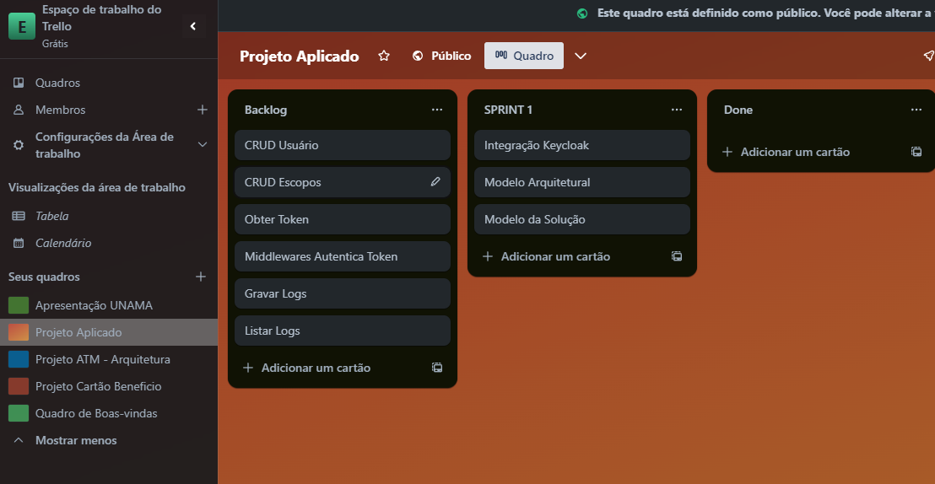Antes:

* Depois

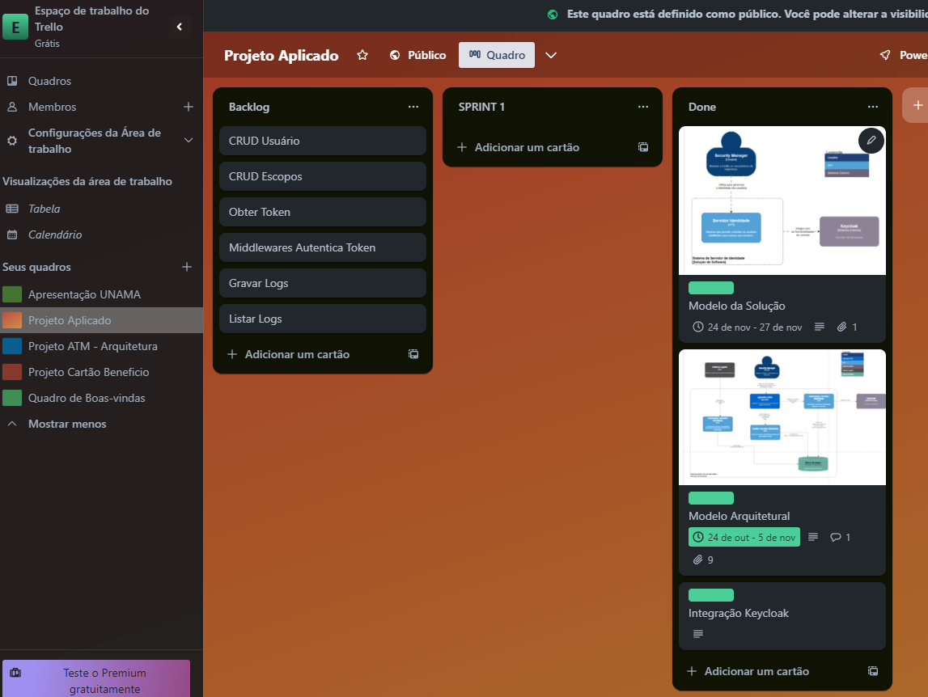

#### Evidência da execução de cada requisito:

Essa etapa foi desenvolvida em três diferentes momentos:

* Estudo do Gerenciador de acesso Keycloak como um Servidor de Identidade;
* Modelagem da Arquitetura;
* Estudo dos tipos de integrações com a plataforma.

**Keycloak:**

Iniciei configurando o Keycloak localmente no docker vide:

https://www.keycloak.org/getting-started/getting-started-docker

https://marraia.medium.com/utiliza%C3%A7%C3%A3o-do-keycloak-em-aplica%C3%A7%C3%B5es-net-6-0-4a787520c85b

Os dois materiais serviram como base para compreender de que maneira eu poderia configurar o Keycloak e abordar sua capacidade como Servidor de Identidade, tornando-o parte da minha solução de Segurança, planejada na etapa de desafio e solução.

**Modelagem da Arquitetura:**

A modelagem serviu para organizar como deveria ser construída a prova de conceito que servirá como resultado do projeto aplicado. A seguir seguem alguns dos modelos e o link da ferramenta com todos os modelos do projeto.

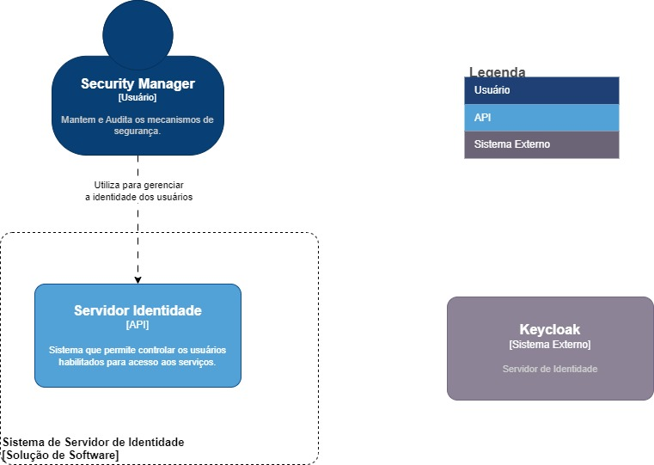

Nesse processo de modelagem utilizei a ferramenta draw.io para construir modelos com base no padrão C4 model e apresentei os 3 principais níveis: contexto, containers e componentes.

Link: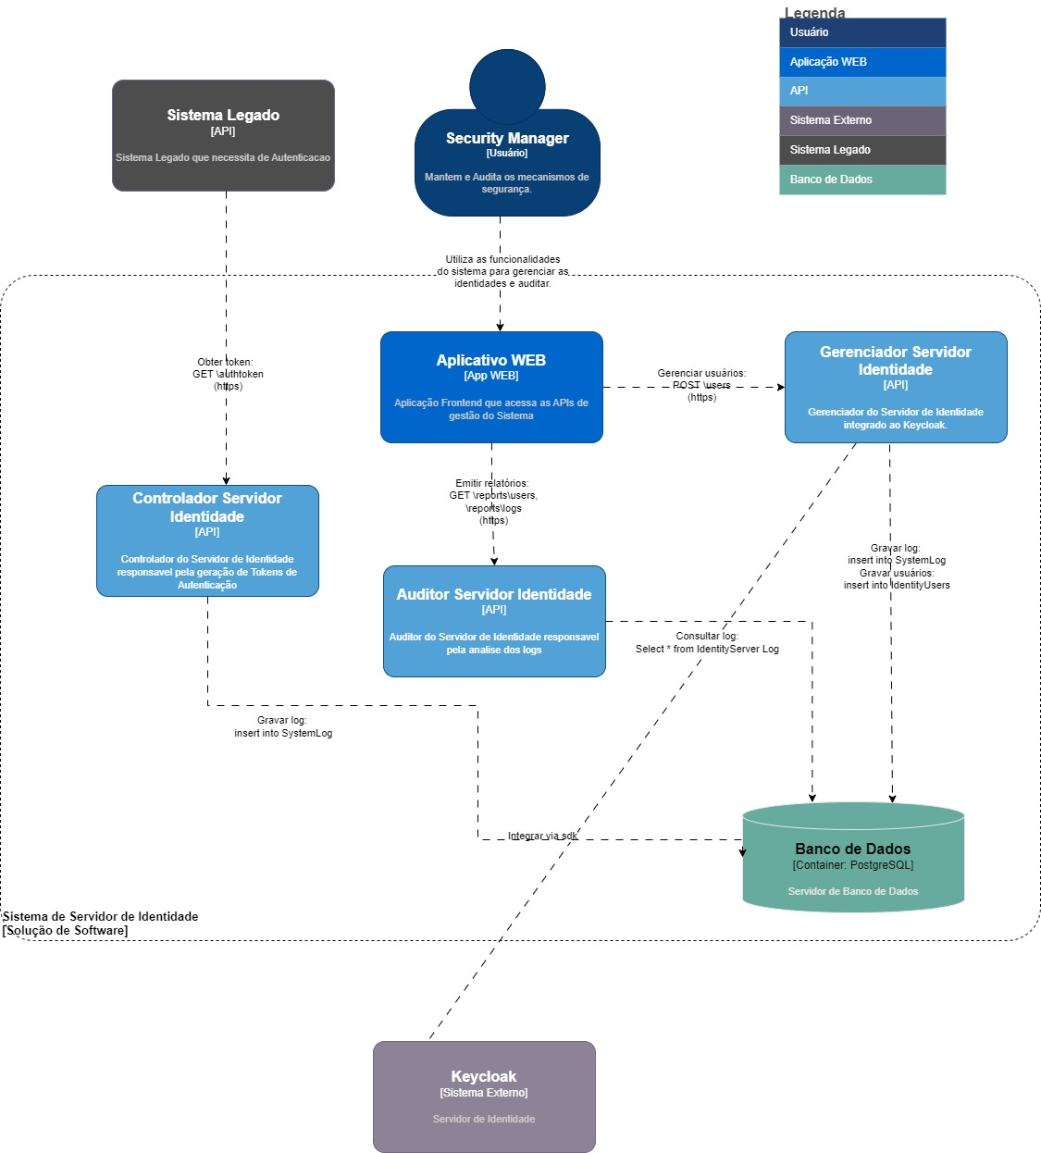 https://drive.google.com/file/d/1pW8v5oDoAtFSGvNs8LUn_3YIvLUvsgAI/view?usp=drive_link

#### 

Todos os diagramas representados foram construídos na ferramenta

Draw.io: https://app.diagrams.net/

**Integração com o Keycloak:**

Nesse momento a pesquisa foi feita para identificar os meios de integração com Keycloak, sem acessar sua plataforma. O objetivo estavam em criar um gestor do processo de segurança, obedecendo algumas regras definidas pelo responsável pelo negócio. A seguir os links que utilizei como base para o entendimento da solução que eu estava modelando. Seguem os links:

<https://www.linkedin.com/pulse/speed-up-building-enterprise-apps-using-keycloak-rafal-lenczewski%3FtrackingId=zOEqtEZJQm%252BdvD1hwsYbkw%253D%253D/?trackingId=zOEqtEZJQm%2BdvD1hwsYbkw%3D%3D>

<https://github.com/lvermeulen/Keycloak.Net/blob/main/README.md>

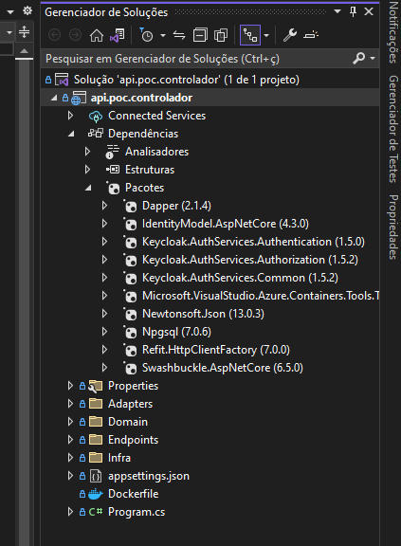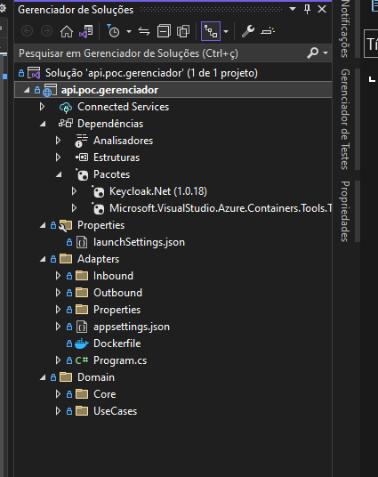

Link: <https://github.com/luisfabiosm/Projeto-Aplicado>

#### Evidência dos resultados:

Essa etapa pode ser observada nos modelos apresentados e que foram construídos via draw.io e estão no link do google drive disponibilizado anteriormente e no github desse projeto.

Link:

<https://github.com/luisfabiosm/Projeto-Aplicado>

<https://drive.google.com/file/d/1pW8v5oDoAtFSGvNs8LUn_3YIvLUvsgAI/view?usp=drive_link>

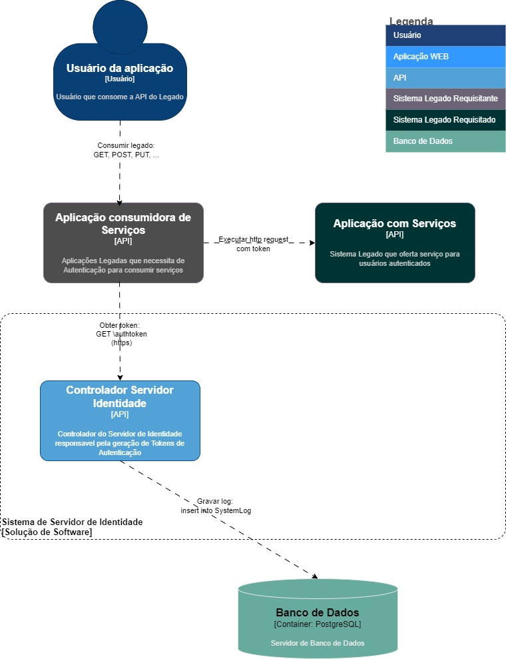

O diagrama anterior evidencia a solução dessa sprint que consistiu basicamente em estudar a ferramente de segurança e apoio, além da modelagem desta solução.

### 2.1.2 Lições Aprendidas

Ao final da sprint foi possível observar que o pacote Keycloak.Net tem muito a agregar a solução, uma vez que, possui integração com os principais recursos do Keycloak o que permite utilizá-lo na solução do Gerenciador criando serviços customizáveis para alimentar o Servidor de Identidade.

Como essa primeira sprint visava a modelagem de escopo e estudo de integrações, fica como lição pra próxima sprint, explorar melhor esses recursos do pacote e implementar os serviços integrados a plataforma do Keycloak.

## 2.2 Sprint 2

### 2.2.1 Solução

#### Evidência do planejamento:

Nessa etapa foram abordadas a maioria das atividades elencadas no Backlog que estavam relacionadas a construção da Prova de Conceito (POC) escolhida para representar a proposta do projeto Aplicado. Dentre elas estão:

* Modelar e construir Servidor de Banco de Dados;
* Construir infraestrutura do Servidor de Identidade;
* Desenvolver a solução do Controlador de Autorização;
* Desenvolver a solução do Gerenciador de Identidade Integrado.

Segue as imagens do Trello para evidenciar a organização dessa etapa:

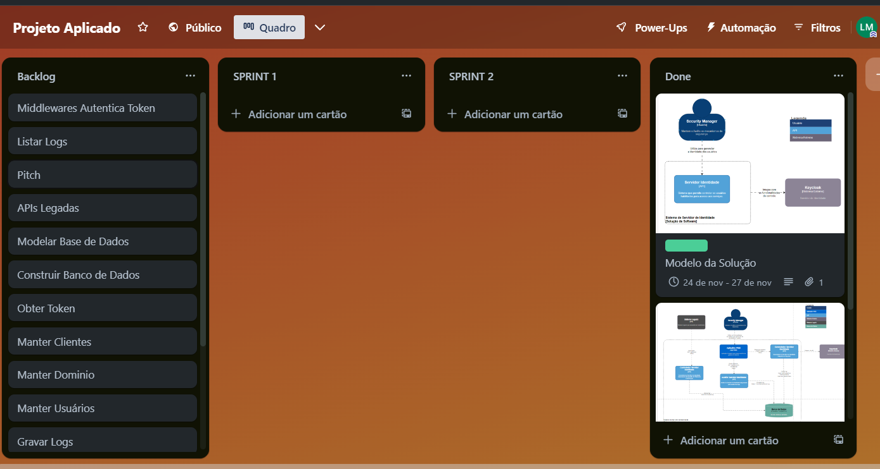Antes:

Na imagem, as atividades da Sprint 1 já alocadas como feitas na lista Done e as atividades citadas acima ainda alocadas no backlog.

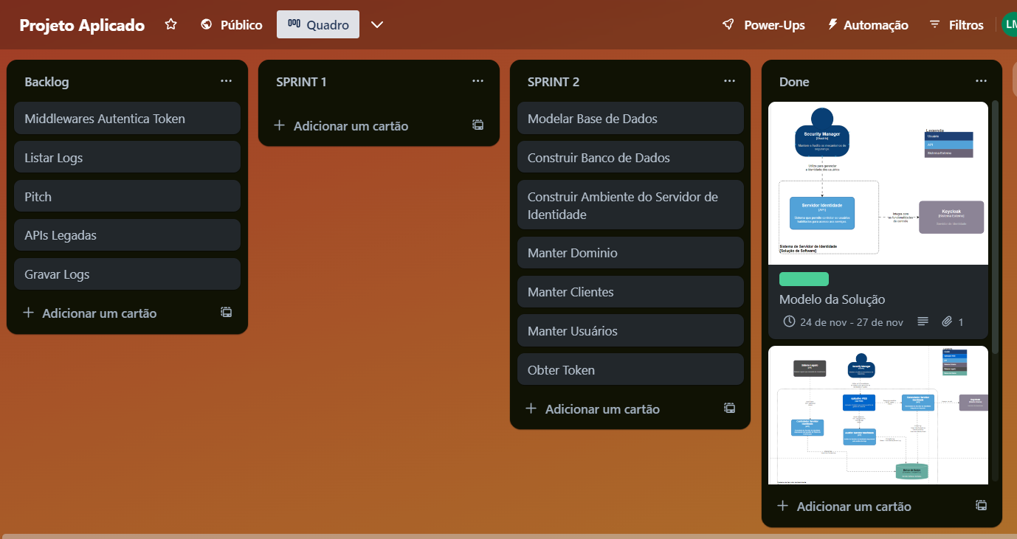Depois:

A organização acima no Trello demonstra as ações alocadas na Sprint2. Foram planejadas para a Sprint 2, as atividades relacionadas a construção da POC que permitissem representar a aplicabilidade da arquitetura do projeto.

#### Evidência da execução de cada requisito:

A etapa de execução esteve inteiramente dedicada a construção do ambiente descrito na arquitetura e da solução de software usada na mesma.

* **Montagem da Infraestrutura do Ambiente**

A montagem dessa infraestrutura se baseou em montar um ambiente todo em contêineres docker para demonstrar que o modelo arquitetural independe da solução ser em nuvem ou local.

Segue uma representação do docker-compose usado:

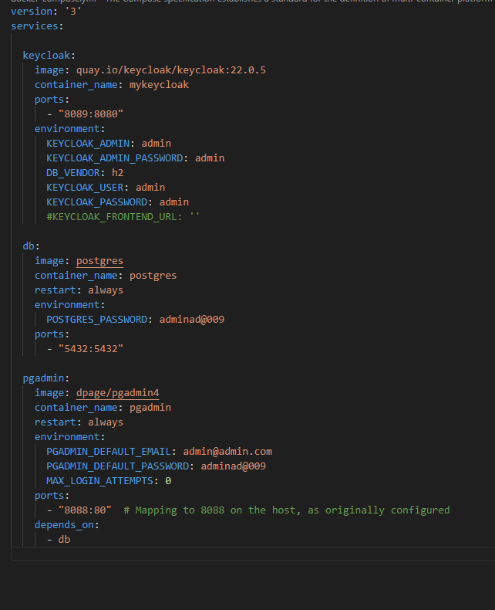

* **Montagem do Banco de Dados**

Como descrito na arquitetura do projeto, a escolha foi pelo Banco de Dados Postgresql e ele seria inicialmente usado como gerenciador de logs das transações de integração com o Keycloak ofertadas nos serviços das APIs Gerenciador e Controlador.

O modelo foi previamente rascunhado e construído na camada domain como modelos de dados da aplicação, em seguida gerado o script SQL para criação na base de dados.

Segue o modelo gerado pelo Administrador do Postgresql pgAdmin.

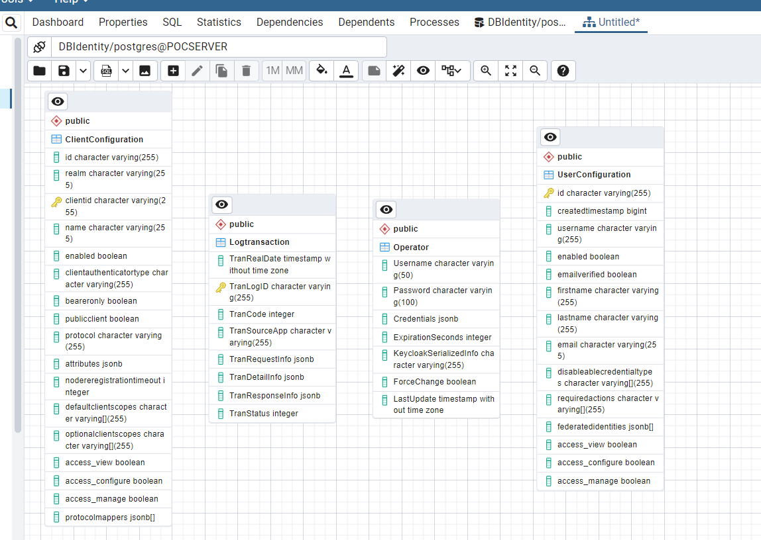

A referência a seguir contribuiu para escolha do gerenciador pgAdmin por facilitar a modelagem dos objetos (tabelas) após a construção e com isso ser um artefato que evidencie esta etapa e complemente a documentação da arquitetura.

<https://www.pgadmin.org/docs/pgadmin4/development/erd_tool.html>

Os scripts a seguir são alguns dos gerados a partir dos modelos de registros construídos nas APIs, e puderam ser gerados automaticamente. Porem antes da execução no Postgresql foram validados para atender a solução.

CREATE TABLE IF NOT EXISTS public."Logtransaction"

(

"TranRealDate" timestamp without time zone NOT NULL,

"TranLogID" character varying(255) COLLATE pg_catalog."default" NOT NULL,

"TranCode" integer NOT NULL,

"TranSourceApp" character varying(255) COLLATE pg_catalog."default" NOT NULL,

"TranRequestInfo" jsonb NOT NULL,

"TranDetailInfo" jsonb NOT NULL,

"TranResponseInfo" jsonb NOT NULL,

"TranStatus" integer NOT NULL,

CONSTRAINT "LogTransaction_pkey" PRIMARY KEY ("TranLogID")

);

CREATE TABLE IF NOT EXISTS public."Operator"

(

"Username" character varying(50) COLLATE pg_catalog."default" NOT NULL,

"Password" character varying(100) COLLATE pg_catalog."default",

"Credentials" jsonb,

"ExpirationSeconds" integer,

"KeycloakSerializedInfo" character varying(255) COLLATE pg_catalog."default",

"ForceChange" boolean NOT NULL,

"LastUpdate" timestamp without time zone NOT NULL DEFAULT CURRENT_TIMESTAMP

)

Há alguns objetos construídos na base de dados que ainda não estão sendo utilizados porém já preveem que a solução precisaria evoluir e manter alguns dados resultantes da utilização do Keycloak.

* **Desenvolvimento do Gerenciador e do Controlador**

A API chamada Gerenciador e responsável pelos serviços de manutenção do Dominio (Realms do Keycloak), Aplicações Clientes protegidas (Clients), Escopos de Sistemas(Scopes) e Usuários autenticados (Users).

Estava previsto ser utilizado o componente terceiro Keycloak.Net, uma espécie de biblioteca que faria a integração com a API Admin do Keycloak, porém o componente estava com algumas rotas depreciadas. Como solução, adotei construir minha proporia camada de integração com a API Admin do Keycloak e acessar direto as rotas de serviços utilizando o componente Refit.

Para apoio eu utilizei a documentação Keycloak Admin REST API:

https://www.keycloak.org/docs-api/22.0.5/rest-api/index.html

[https://documenter.getpostman.com/view/7294517/SzmfZHnd#22abff13-d20c-4f03-926b-79e69e4fc5d2](https://documenter.getpostman.com/view/7294517/SzmfZHnd" \l "22abff13-d20c-4f03-926b-79e69e4fc5d2)

Ambas foram determinantes para construção da interface com o Keycloak e integração ao seus principais recursos uteis para o Projeto.

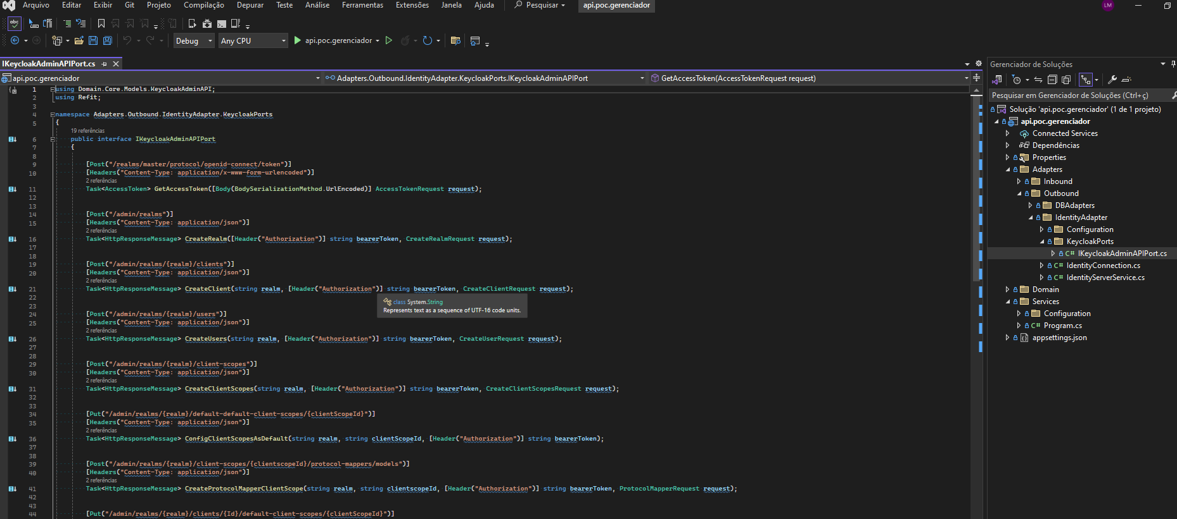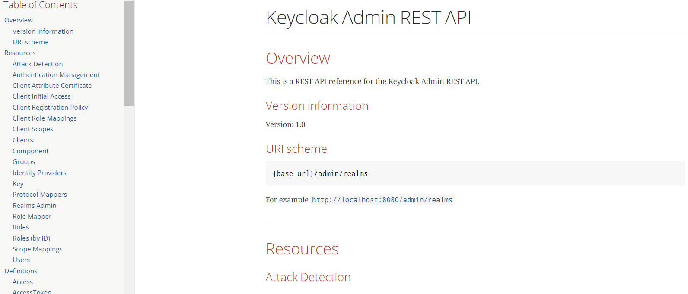

Para o Controlador, há apenas um serviço que segue o fluxo de validar internamente o Operador que solicita um access token, gravar o log de auditoria dessa solicitação e em seguida encaminhar as credenciais para o Keycloak gerar o novo token.

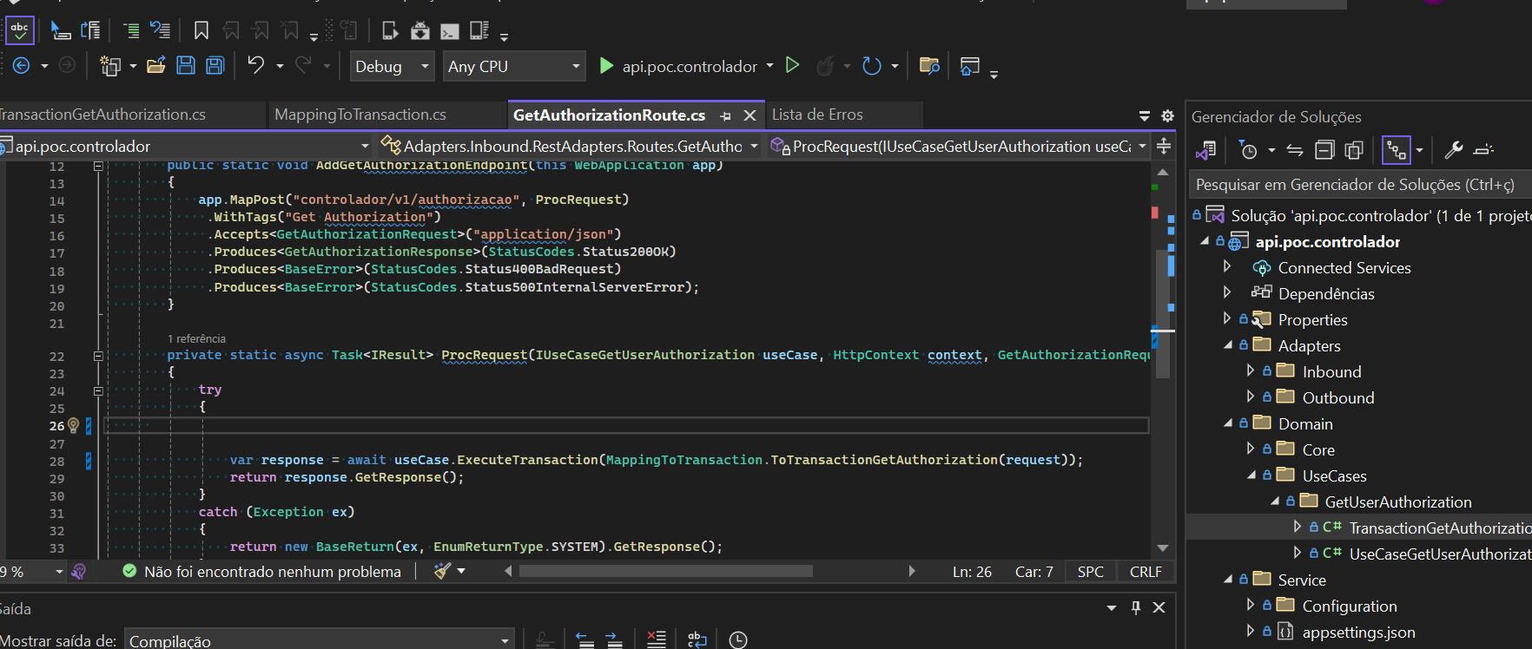

#### Evidência dos resultados:

* **Montagem do Keycloak**

O ambiente do Servidor de Identidade do Keycloak foi construído em um contêiner Docker.

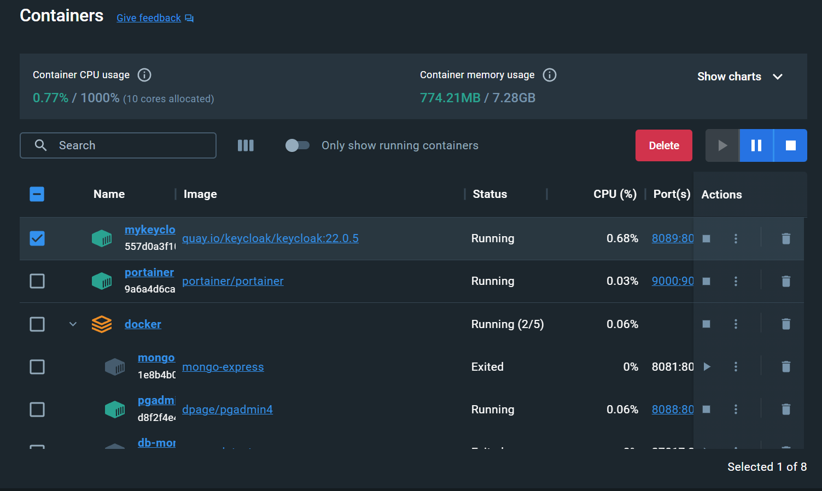

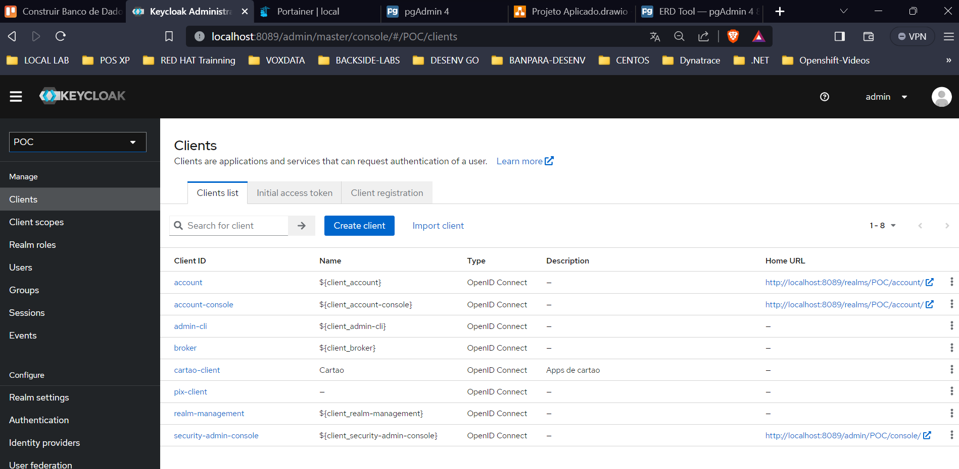

* **Ajustes no Modelo Arquitetural**

Como houve uma alteração no modo de integração ao Keycloak, o mesmo precisava refletir no modelo para garantir a consistência da representação da solução. A seguir o modelo alterado como resultado.

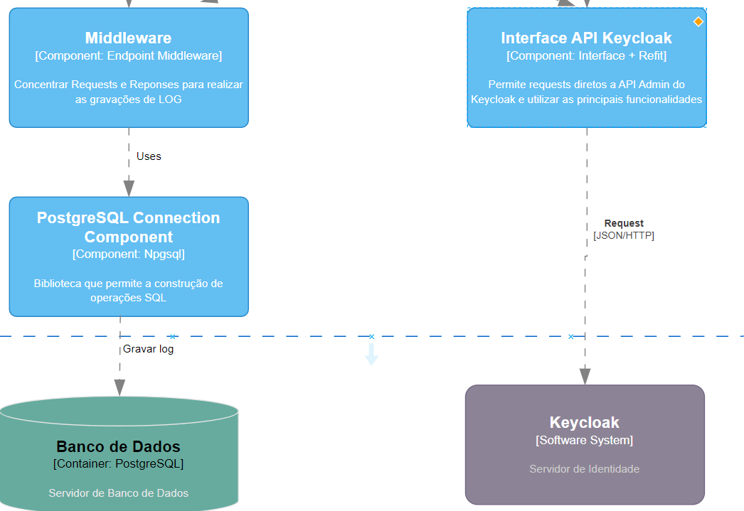

No modelo, a integração passou a ser via interface da própria aplicação e não mais utilizando o sdk. A solução trouxe menos acoplamento e dependência da API a s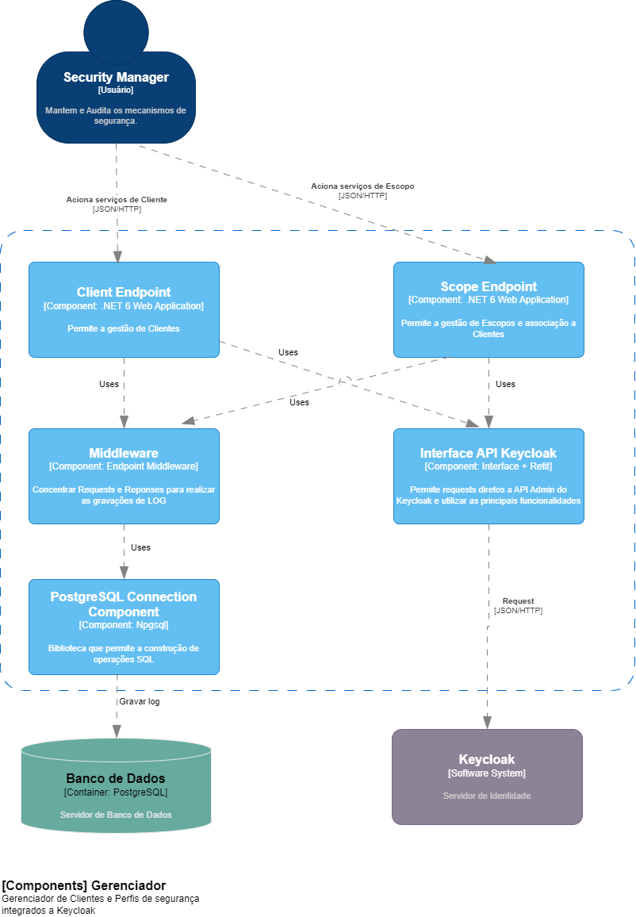oluções de terceiros.

* **Desenvolvimento das APIs Gerenciador e Controlador**

No Gerenciador foi construída toda a camada de integração com o Keycloak e a parte de auditoria de logs no Banco de Dados. Porem somente ofertei três rotas de cada contexto, as demais serão disponibilizadas e testadas na Sprint 3.

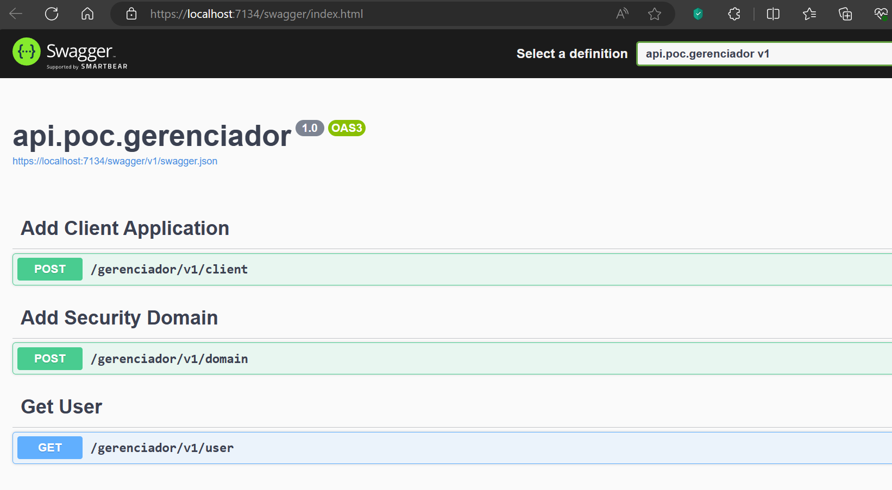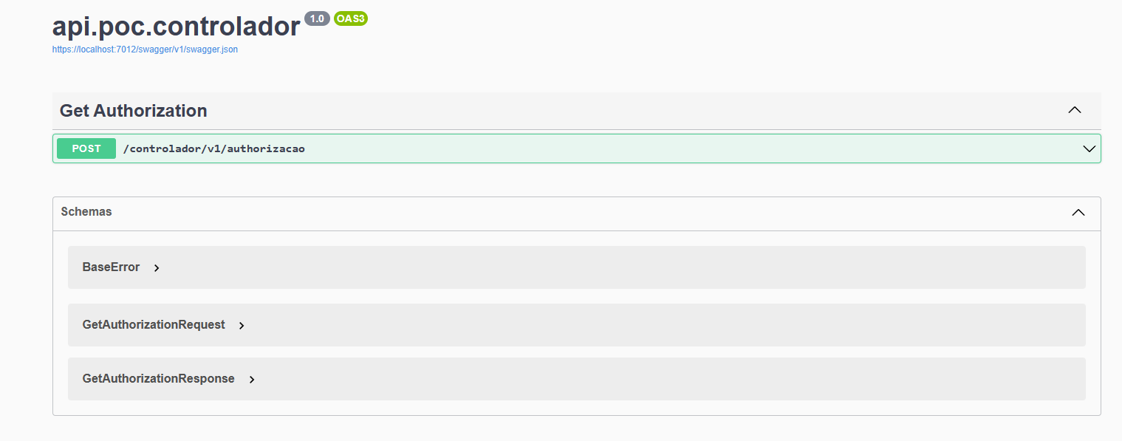

* **Conclusão das Tarefas e ajustes Backlog**

### 2.2.2 Lições Aprendidas

Ao final da sprint 2, elenquei alguns pontos como aprendizado e outros como tarefas a melhorar e já ajustar na última sprint:

* A opção pelo sdk Keycloak.Net apesar de ter se mostrado interessante, ao longo de sua aplicabilidade prática, foi observado que não atenderia e isso ocasionou: decidir por uma integração direta a API de administração do Keycloak e uma pequena mudança do modelo previamente proposto. Essa solução não trouxe maiores problemas e acrescentou independência a solução;
* A proposta de integração no Projeto precisará ser ajustada para caber na próxima Sprint mas não deixara de atender a essência da Arquitetura projetada que é demonstrar como uma solução de particular pode manter seus mecanismos de negócio e usufruir da robustez de uma ferramenta de segurança como o Keycloak;
* Ficará para próxima etapa, concluir o processo de auditoria e os serviços do Auditor e realizar os testes integrados entre as três estruturas propostas da Arquitetura.

Em resumo, como mencionado foi uma Sprint essencialmente técnica e que apresentou alguns percalços, porem todos contornáveis a tempo de concluir as atividades restando alguns ajustes para a etapa final.

## 2.3 Sprint 3

### 2.3.1 Solução

#### Evidência do planejamento:

#### Evidência da execução de cada requisito:

#### Evidência dos resultados:

### 2.3.2 Lições Aprendidas

# 3. Considerações Finais

## 3.1 Resultados

Por meio de um texto detalhado, apresente os principais resultados alcançados pelo seu Projeto Aplicado.

Cite os pontos positivos e negativos, as dificuldades enfrentadas e as experiências vivenciadas durante todo o processo.

## 3.2 Contribuições

Apresente quais foram as contribuições que o seu Projeto Aplicado trouxe para que o Desafio proposto fosse solucionado.

Cite, por exemplo, as inovações, as vantagens sobre os similares, as melhorias alcançadas, entre outros.

## 3.3 Próximos passos

Descreva quais são os próximos passos que poderão contribuir com o aprimoramento da solução apresentada pelo seu Projeto Aplicado.